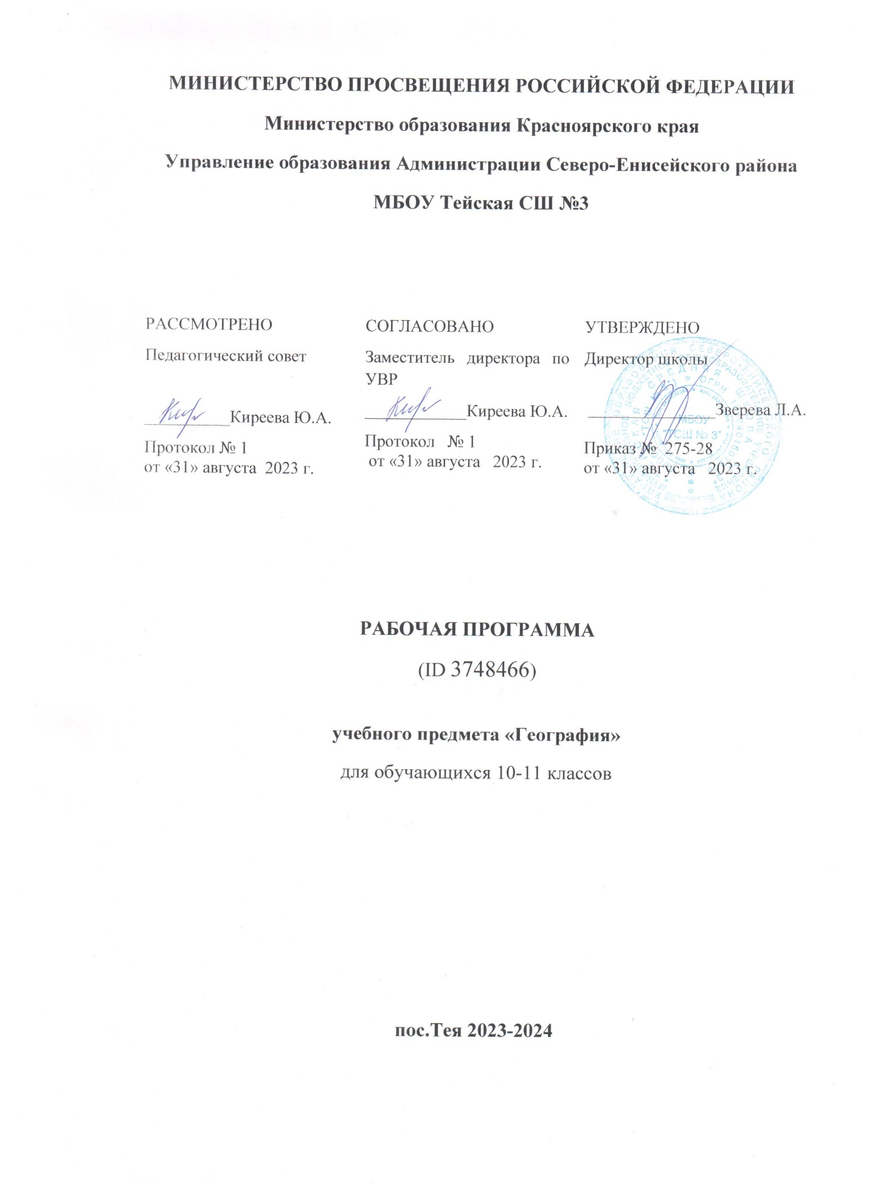

I. Пояснительная записка
1. Настоящая рабочая программа разработана в соответствии с:
- Федеральным государственным образовательным стандартом основного общего образования;
- годовым календарным учебным графиком МБОУ«ТСШ№3» на 2023-2024 учебный год;
- учебным планом МБОУ «ТСШ №3» на 2023-2024 учебный год;
на основании:
- примерной программы основного общего образования по географии;
- рабочей программы. География. 10-11 классы: учебно-методическое пособие/ сост. А.И. Алексеев и др. -М.:Просвещение, 2021
- учебника:
Ю.Н. Гладкий, В.В. Николина для 10 класса линии «Полярная звезда»
с учётом целей и задач основной образовательной программы основного общего образования и отражает пути реализации содержания учебного предмета.
Рабочая программа разработана в соответствии с Положением о рабочей программе учебных предметов, внеурочной деятельности, предметных курсов, элективных учебных предметов, курсов по выбору МБОУ «ТСШ № 3».
Основная задача рабочей программы – обеспечить выполнение ФГОС и учебного плана по предмету.
2.Цели и задачи курса
Главная задача курса сформировать у учащихся целостное представление о современном мире, а также развить у школьников познавательный интерес к другим народам и странам.
Изучение географии в старшей школе на базовом уровне направлено на достижение следующих целей:
· сформировать у обучающихся целостное представление о состоянии современного общества, о сложности взаимосвязей природы и хозяйствующего на Земле человечества;
· развить пространственно-географическое мышление;
· воспитать уважение к культурам других народов и стран;
· сформировать представление о географических особенностях природы, населения и хозяйства разных территорий;
· научить применять географические знания для оценки и объяснения разнообразных процессов и явлений, происходящих в мире;
· воспитать экологическую культуру, бережное и рациональное отношение к окружающей среде.
3. Отличительные особенности Рабочей программы по сравнению с авторской программой

Рабочая программа составлена на основе Федерального государственного образовательного стандарта основного общего образования.
Отличительных особенностей рабочей программы по сравнению с авторской программой нет.
4.Сроки реализации Рабочей программы
На изучения географии в 2023-2024учебном году отводится 35 часа, согласно календарному плану школы
5.Формы, методы обучения
Объяснительно-иллюстративный, беседа, анализ текста и иллюстраций учебника, рассказ учителя, работа с учебником, атласом, контурными картами, урок-путешествие, самостоятельная работа с учебником и рабочей тетрадью, подведение итогов.
6. Формы промежуточного контроля:
Тестовый контроль, практические работы, географические диктанты, работы с контурными картами.
7. УМК «География. «Полярная звезда». 10 класс»»
А. И. Алексеев и др. География. Сборник примерных рабочих программ. Предметные линии «Полярная звезда». 5-11 классы. В.П. Максаковского. 10-11 классы. Базовый уровень.
Ю. Н. Гладкий, В. В Николина. География. 11 класс. Базовый и углублённый уровни Учебник.
Н. О. Верещагина, В. Д. Сухоруков. География. Поурочные разработки. 10—11 классы
Атлас 10-11 классы
Контурные карты 11 класс
II. Планируемые результата освоения курса
Личностные результаты освоения основной образовательной программы среднего общего образования должны отражать:
1) сформированность российской гражданской идентичности, патриотизма, уважения к своему народу, чувства ответственности перед Родиной, гордости за свой край;
2) сформированность гражданской позиции выпускника как сознательного, активного и ответственного члена российского общества, уважающего закон и правопорядок, осознающего и принимающего свою ответственность за благосостояние общества, обладающего чувством собственного достоинства, осознанно принимающего традиционные национальные и общечеловеческие гуманистические и демократические ценности;
3) сформированность мировоззрения, соответствующего современному уровню развития науки и общественной практики, основанного на диалоге культур;
4) сформированность основ саморазвития и самовоспитания в соответствии с общечеловеческими нравственными ценностями и идеалами российского гражданского общества;
5) сформированность толерантного сознания и поведения личности в поликультурном мире, готовности и способности вести диалог с другими людьми, достигать в нём взаимопонимания, находить общие цели и сотрудничать для их достижения;
6) сформированность навыков сотрудничества со сверстниками, обучающимися старшего и младшего возраста, взрослыми в образовательной, общественно полезной, учебно-исследовательской, проектной и других видах деятельности;
7) сформированность нравственного сознания, чувств и поведения на основе усвоения общечеловеческих нравственных ценностей;
8) готовность и способность к образованию, в том числе самообразованию, на протяжении всей жизни; сознательное отношение к непрерывному образованию как условию успешной профессиональной и общественной деятельности;
9) сформированность эстетического отношения к миру, включая эстетику быта, научного и технического творчества, спорта, общественных отношений;
10) принятие и реализация ценностей здорового и безопасного образа жизни;
11) осознанный выбор будущей профессии на основе понимания её ценностного содержания и возможностей реализации собственных жизненных планов; отношение к профессиональной деятельности как возможности участия в решении личных, общественных, государственных, общенациональных проблем;
12) сформированность основ экологического мышления, осознания влияния социально-экономических процессов на состояние природной среды; приобретение опыта природно-охранной деятельности.
Метапредметные результаты освоения основной образовательной программы среднего общего образования должны отражать:
1) умение самостоятельно определять цели и составлять планы; самостоятельно осуществлять, контролировать и корректировать урочную и внеурочную (включая внешкольную) деятельность; использовать различные ресурсы для достижения целей; выбирать успешные стратегии в трудных ситуациях;
2) умение продуктивно общаться и взаимодействовать в процессе совместной деятельности;
3) владение навыками познавательной, учебно-исследовательской и проектной деятельности, навыками разрешения проблем; способность и готовность к самостоятельному поиску методов решения практических задач, применению различных методов познания;
4) способность и готовность к самостоятельной информационно-познавательной деятельности, включая умение ориентироваться в различных источниках информации, критически оценивать и интерпретировать информацию, получаемую из различных источников;
5) умение ориентироваться в социально-политических и экономических событиях, оценивать их последствия;
6) умение самостоятельно оценивать и принимать решения, определяющие стратегию поведения, с учётом гражданских и нравственных ценностей;
7) умение использовать языковые средства в соответствии с целями и задачами деятельности;
8) владение навыками познавательной рефлексии как осознания совершаемых действий и мыслительных процессов, их результатов и оснований.
Предметные результаты освоения образовательной программы среднего общего образования по курсу географии на базовом уровне должны отражать:
1) владение представлениями о современной географической науке, её участии в решении важнейших проблем человечества;
2) владение географическим мышлением для определения географических аспектов природных, социально-экономических и экологических процессов и проблем;
3) сформированность системы комплексных социально ориентированных географических знаний о закономерностях развития природы, размещения населения и хозяйства, о динамике и территориальных особенностях процессов, протекающих в географическом пространстве;
4) владение умениями проведения наблюдений за отдельными географическими объектами, процессами и явлениями, их изменениями в результате природных и антропогенных воздействий;
5) владение умениями использовать карты разного содержания для выявления закономерностей и тенденций, получения нового географического знания о природных, социально-экономических и экологических процессах и явлениях;
6) владение умениями географического анализа и интерпретации географической информации;
7) владение умениями применять географические знания для объяснения и оценки разнообразных явлений и процессов, самостоятельного оценивания уровня безопасности окружающей среды, адаптации к изменению её условий;
8) сформированность представлений и знаний об основных проблемах взаимодействия природы и общества, о природных и социально-экономических аспектах экологических проблем.
III. Содержание программы и результаты изучения предмета
Тема 8. Регионы и страны
Регион. Региональная география. Культурно-исторические регионы мира. Центры экономической мощи и «полюсы» бедности.
Практическая работа
Характеристика (по типовому плану) одной из международных организаций (по выбору учащегося).
Англо-Саксонская Америка.
Соединённые Штаты Америки. Географическое положение. Природные условия и ресурсы. История открытия и освоения. Особенности населения. Роль иммиграции в формировании американской нации. Экономика США.
Канада. Географическое положение. Природные условия и ресурсы. Особенности населения. Развитие экономики.
Практические работы
1) Характеристика одной из отраслей экономики США.
2) Составление экономико-географической характеристики Канады (по типовому плану).
Латинская Америка. Географическое положение. Политическая карта региона. Природные условия и ресурсы. Население: этнический состав, темпы роста. Экономика: современные экономические преобразования, отрасли специализации. Регионы Латинской Америки: Карибский регион, Андские страны, Атлантический регион. Особенности их развития.
Практические работы
1) Нанесение на контурную карту основных природных ресурсов Латинской Америки.
2) Характеристика одного из регионов Латинской Америки (по выбору учащегося).
Западная Европа. Географическое положение и состав региона. Традиционные субрегионы Западной Европы. Природные условия и ресурсы. Население. Экономика.
Германия. Географическое положение. Природные условия и ресурсы. Население. Экономика.
Великобритания. Географическое положение. Природные условия и ресурсы. Население. Экономика. Внутренние различия.
Франция. Географическое положение. Природные условия и ресурсы. Население. Экономика. Внутренние различия.
Италия. Географическое положение. Население. Экономика. Внутренние различия. Практические работы
1) Выполнение теста «Природные ресурсы Германии».
2) Характеристика одного из регионов Франции или Великобритании (по выбору учащегося).
3) Сравнительная экономико-географическая характеристика двух государств Западной Европы (по выбору учащегося).
4) Характеристика одной из отраслей хозяйства Италии.
Центрально-Восточная Европа. Состав региона. Географическое положение. Население. Экономика. Внутренние различия.
Постсоветский регион. Географическое положение. Образование СНГ. Белоруссия и Молдавия. Страны Закавказья
.Центральноазиатский регион. Природные условия и ресурсы. Население. Экономика. Особенности и проблемы развития промышленности и сельского хозяйства стран СНГ.
Практические работы
1) Характеристика одной из отраслей экономики Белоруссии.
2) Миграционная политика Центральноазиатского региона.
Зарубежная Азия. Географическое положение. Природное своеобразие и ресурсы. Население.
Китайская Народная Республика. Географическое положение. Природные условия и ресурсы. Население. Демографическая политика. Экономика. Внутренние различия. Крупнейшие экономические зоны.
Япония. Географическое положение. Природные условия и ресурсы. Население. Экономика. Крупнейшие мегалополисы. Японское экономическое чудо.
Практические работы
1) Оценка эффективности демографической политики Китая.
2) Характеристика одной из отраслей экономики Китая.
3) Выполнение теста «Географическое положение Японии».
Юго-Восточная Азия. Географическое положение. Природные условия и ресурсы. Население. Экономика. Типично промышленные и типично аграрные государства.
Южная Азия. Формирование политической карты региона. Природа и ресурсы. Население. Пестрота этнического и религиозного состава. Рост населения. Экономика.
Юго-Западная Азия и Северная Африка. Географическое положение. Природные условия и ресурсы. Население. Демографическая ситуация. Экономика. Внутренние различия.
Практическая работа
Экономико-географическая характеристика одного из государств Аравийского полуострова
Тропическая Африка и ЮАР. Состав региона. Географическое положение. Природные условия и ресурсы. Население. Медный пояс. Нефтепромыслы Нигерии. Южно-Африканская Республика — единственное экономически развитое государство Африки.
Практическая работа
Экономико-географическая характеристика одного из государств Тропической Африки.
Австралия и Океания. Природа. Население. Экономика. Внутренние различия. Океания: обособленный мир островов. Население, экономика и внутренние различия. Новая Зеландия.
Практические работы
1) Составление картосхемы международных экономических связей Австралии.
2) Экономико-географическая характеристика Австралийского Союза.
Тема 9. Глобальные проблемы человечества
Классификация глобальных проблем. Глобальные проблемы и география. Взаимосвязь глобальных проблем. Проблема отсталости. Продовольственная проблема. Проблема здоровья и долголетия. Пути решения проблем. Кризис взаимоотношений общества и природы. Деградация глобальной экологической среды.
Практические работы
1) Выявление на основе различных источников информации приоритетных глобальных проблем человечества.
2) Раскрытие причины, сущности, путей решения одной из глобальных проблем человечества.
3) Анализ проблемы продовольствия в Африке.
4) Анализ международного сотрудничества по решению глобальных проблем человечества

Регионы и страны
Выпускник научится:
· понимать принцип строения культурно-исторических регионов;
· определять крупнейшие по площади страны мира и их столицы, географическое положение, основные природные ресурсы, численность населения, этнический и религиозный состав населения, особенности развития и размещения хозяйства отдельных регионов и стран мира;
·выявлять специфику крупных регионов и стран мира;
· выявлять главные центры экономической мощи современного мира, сравнивать экономическую мощь отдельных стран на основе анализа статистических данных;
· составлять комплексные географические характеристики регионов и стран мира;
·сопоставлять географические карты различной тематики;
· прогнозировать закономерности и тенденции развития социально-экономических явлений и процессов на основе картографических источников информации;
· строить диаграммы, таблицы, графики на основе статистических данных и делать на их основе выводы;
· использовать средства информационных технологий для поиска необходимой учебной информации и статистических данных.
Выпускник получит возможность научиться:
· создавать простейшие модели социально-экономических объектов, явлений и процессов;
· оценивать географические аспекты устойчивого развития регионов и стран;
· интерпретировать природные и социально-экономические характеристики различных регионов и стран на основе картографической информации;
· проводить географическую экспертизу социально-экономических процессов в регионах и странах мира.
Глобальные проблемы человечества
Выпускник научится:
· понимать причины возникновения глобальных проблем человечества;
· выявлять взаимосвязи глобальных проблем человечества;
· прогнозировать основные направления антропогенного воздействия на природную среду в современном мире;
· устанавливать причинно-следственные связи для объяснения географических процессов и явлений;
· выявлять и оценивать географические факторы, определяющие сущность и динамику важнейших природных и экологических процессов;
· проводить географическую экспертизу природных и экологических процессов;
· прогнозировать закономерности и тенденции развития экологических процессов и явлений на основе картографических источников информации.
Выпускник получит возможность научиться:
· формулировать оценку международной деятельности, направленной на решение глобальных проблем человечества;
· создавать простейшие модели природных и геоэкологических объектов, явлений и процессов;
· интерпретировать экологические характеристики различных территорий на основе картографической информации.

Тематический поурочный план учебного предмета «География» 11 класс
(1 ч в неделю, всего 35 ч из них 2 ч резервного времени)

№ п.п | Тема урока | Кол-во часов | Дата | Домашнее задание
 | Регионы и страны | 24
1 | По каким частям лучше познавать мир Практическая работа №1 Характеристика (по типовому плану) одной из международных организаций (по выбору учащегося) | 1 | 05.09 | §1
2 | Соединённые Штаты Америки | 1 | 12.09 | §2
3 | Соединённые Штаты Америки. Практическая работа №2 Характеристика одной из отраслей экономики США | 1 | 19.09 | §3
4 | Соединённые Штаты Америки | 1 | 26.09 | §4
5 | Канада. Практическая работа №3 Составление экономико-географической характеристики Канады (по типовому плану) | 1 | 03.10 | §5
6 | Латинская Америка Практическая работа №4 Нанесение на контурную карту основных природных ресурсов Латинской Америки | 1 | 10.10 | §6
7 | Латинская Америка | 1 | 17.10 | §7
8 | Западная Европа | 1 | 24.10 | §8
9 | Германия | 1 | 07.11 | §9
10 | Великобритания | 1 | 14.11 | §10
11 | Франция | 1 | 21.11 | §11
12 | Италия | 1 | 28.11 | §12
13 | Центрально-Восточная Европа | 1 | 05.12 | §13
14 | Постсоветский регион | 1 | 12.12 | §14
15 | Постсоветский регион | 1 | 19.12 | §15
16 | Зарубежная Азия | 1 | 26.12 | §16
17 | Китайская Народная Республика | 1 | 09.01 | §17
18 | Япония | 1 | 16.01 | §18
19 | Юго-Восточная Азия | 1 | 23.01 | §19
20 | Южная Азия | 1 | 30.01 | §20
21 | Юго-Западная Азия и Северная Африка | 1 | 06.02 | §21
22 | Тропическая Африка и ЮАР | 1 | 13.02 | §22
23 | Австралия и Океания Практическая работа №5 Экономико-географическая характеристика Австралийского Союза | 1 | 20.02 | §23
24 | Учимся с «Полярной звездой» (1) | 1 | 27.02 | §24
 | Глобальные проблемы человечества | 5
25 | Глобальные проблемы Практическая работа №6 Выявление на основе различных источников информации приоритетных глобальных проблем человечества | 1 | 05.03 | §25
26 | Отсталость, голод, болезни | 1 | 12.03 | §26
27 | Энергетическая и сырьевая проблемы | 1 | 19.03 | §27
28 | Экологическая проблема Практическая работа №7 Раскрытие причины, сущности, путей решения одной из глобальных проблем человечества | 1 | 26.03 | §28
29 | Учимся с «Полярной звездой» | 1 | 09.04 | §29
30 |  |  | 16.04
31 |  |  | 23.04
32 |  |  | 07.05
33 |  |  | 14.05
34 |  |  | 21.05

